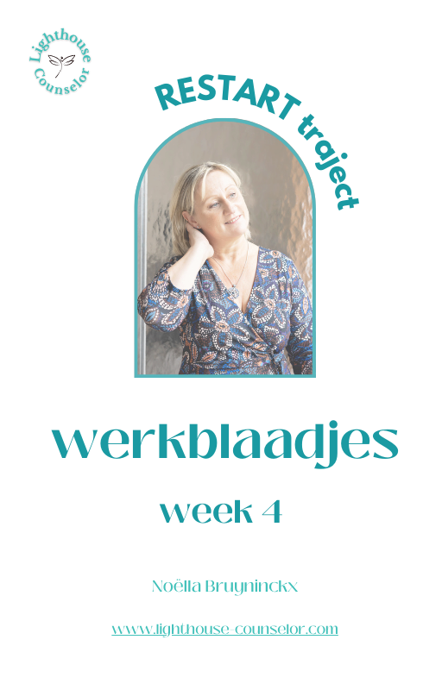

RESTART! TRAJECT

MODULE 1. NARCISME ONTLEED

Week 1: NARCISME HERKENNEN
  - WIE IS DE NARCIST(E) IN MIJN LEVEN
  - HOE HERKEN JE NARCISME (tabel om af te vinken)
  - SOORTEN NARCISME

Week 2: KAN DE NARCIST(E) VERANDEREN ?

Week 3: RELATIES
- HOE GERAAK JE IN HET WEB VAN EEN NARCIST?
- WAAROM TREK IK NARCISTEN AAN?
- WAAROM JE JE RELATIE NIET ZOMAAR VERBREEKT

Week 4: NARCISTISCH MISBRUIK EN DE GEVOLGEN
- WAT IS NARCISTISCH MISBRUIK?
- GEVOLGEN VAN NARCISTISCH MISBRUIK

Week 5: NARCISME OVERLEVEN
- GREY ROCK
- PAS JE VERWACHTINGEN AAN

Week 6: NARCISME OVERLEVEN: DEEP- METHODE

WEEK 4. NARCISTISCH MISBRUIK EN DE GEVOLGEN

- WAT IS NARCISTISCH MISBRUIK?
- GEVOLGEN VAN NARCISTISCH MISBRUIK

Schrijf hieronder de dag en datum van onze volgende 1-1 sessie, zodat je in het oog kan houden tegen wanneer je best even tijd neemt om dingen op te schrijven voor dit deel

MIJN VOLGENDE 1-1 COACHING GESPREK MET NOELLA IS OP :

1) Wat is narcistisch misbruik?

Slachtoffers van narcistisch misbruik zullen niet snel erkennen dat ze mishandeld worden. Narcistisch misbruik is immers zo subtiel dat ze blijven denken dat het “allemaal zo erg niet is”. Omdat ze niet elke dag geslagen worden of constant met blauwe plekken rondlopen.
Maar narcistich misbruik is wel degelijk Huiselijk Geweld. Twijfel daar nooit aan!
De meeste slachtoffers maken dit bijna dagelijks mee:
- roepen, schreeuwen
- beledigen, uitmaken
- uitlachen
- intimiderende dreigementen
- je gevoelens negeren
- manipuleren
- negatieve kritiek
- vloeken, schelden
Ze mishandelen je ook “maar” 80% van de tijd. De andere 20% gebruiken ze om je ervan te overtuigen dat die 80% maar in je hoofd zit.
Ze ontkrachten je gevoelens: "het was maar een grap"
"ik meende het niet"
"je hebt het verkeerd begrepen"
"dat heb ik nooit zo gezegd"
"ik bedoelde het zo niet"
Het ergste is dat je uiteindelijk mishandeld wordt door de persoon van wie je verwacht dat die je net zou beschermen tegen mensen die je mishandelen.
Ze vallen je altijd aan op wat je het meest pijn doet, want ze kunnen je lezen als een boek.
Narcistisch misbruik kan je samenvatten in één zin: “alles wat je doet en zegt, kan en zàl tegen je gebruikt worden”. Daarom is het ook niet aan te raden om in relatietherapie te gaan.

Niet iedereen in een narcistische relatie heeft het gevoel te maken te hebben met dit soort misbruik. Maar als je even stilstaat bij de manier waarop je meestal behandeld wordt op momenten dat je je kwetsbaar durft opstellen, zal je toch vaak een subtiele manier opmerken waarop je onderuit gehaald wordt.
Steken onder water, je gevoelens ontkennen, sarcasme, afkeuring, minimaliseren van je leven en verwezenlijkingen, je vergelijken met die perfecte broer of zus, op je schuldgevoelens werken, het slachtoffer of de hypochonder spelen…
Voor buitenstaanders kunnen dit onschuldige opmerkingen lijken, maar jij voelt goed hoe je onderuitgehaald wordt met een haarscherpe precisie.

Wat herken jij hiervan? Heb je hier regelmatig mee te maken? Of ervaar je andere vormen die je slecht doen voelen?

Hoe ga jij ermee om? Huil je? Word je boos? Reageer je? Klap je dicht?

2) Gevolgen van narcistisch misbruik

Gevolgen van narcistische mishandeling krijgen vaak de verkeerde diagnose van depressie, terwijl het wel degelijk trauma is. Daarom is het belangrijk dat jij zelf al beseft vanwaar het komt. Dan kan je gerichter hulp zoeken.
Door narcistische mishandeling ga je je zo voelen:
- Je voelt dat je niet goed genoeg bent
- Je twijfelt constant aan jezelf
- Je put jezelf uit op je partner te vullen met liefde, maar omdat die put bodemloos is, is het nooit genoeg
- Je voelt je verward: het ene moment voel je je innig verbonden, het volgende voel je afstand. Dit komt omdat de narcist(e) alleen focust op wat hem/haar op dat moment het meest dient. Dit geeft een heel onveilig gevoel.
- Je voelt je hulpeloos, omdat wat je ook doet, of niet doet, niks kan de hatelijke opmerkingen doen stoppen
- Hierdoor word je apathisch of depressief
- Of verval je in meer schadelijke patronen, verslavingen...
- Je voelt je altijd onveilig
- Je loopt altijd op eieren met een constant gevoel van naderend onheil
- Je voelt je beschaamd, want je weet dat je slecht behandeld wordt, maar je bent niet sterk genoeg om je te verzetten
- Je isoleert je van vrienden en familie omdat het alsmaar moeilijker wordt om erover te liegen, of het te verstoppen
- Je bent constant moe
- Je kan je werk niet (goed) meer doen
- Je kan het ouderschap niet meer opbrengen

Deze symptomen kunnen gemakkelijk gezien worden als een “gewone” burn-out. Maar de aanpak ervan moet uitgaan van het narcistisch misbruik. Het gaat bijvoorbeeld niet werken als iemand gewoon “thuis geschreven” wordt door de dokter voor rust. Want als je dan de hele dag blootgesteld wordt aan het narcistisch misbruik, verergert dat de zaak nog.

Heb jij al een burn-out gehad of herken je bovenstaande symptomen? Ben je thuis momenteel? Hoe voel(de) je je hierbij? Had je liever ergens anders tot rust kunnen komen?

Door iemand bloot te stellen aan narcistisch misbruik, kan deze ook gaan lijden aan ernstige aandoeningen:
- psychisch trauma
- angstaanvallen
- chronische depressie
- PTSD
- Auto-immuunziektes

Heel je lichaam wordt overbelast door constant in angst leven. Je wordt hyperwaakzaam, je geraakt verstard en je lichaam gaat in een staat van bevriezing. Zo raak je mentaal of psychisch verlamd of je lichaam ontwikkelt ernstige aandoeningen.

Ik belandde zelf in een burn-out en ontwikkelde de auto-immuunziekte van Graves, een aandoening van de schildklier.
Het resulteerde in enerzijds maanden thuiszitten en heel moeizaam terug mijn hersenen in gang krijgen toen ik op héél langzaam tempo terug aan het werk ging. Mijn narcistische partner werkte toen gelukkig dubbele shifts. Hierdoor moest ik het huishouden en de kinderen nog altijd blijven verzorgen, maar ik was blij dat ik niet de hele dag bij hem moest zijn. Zijn “begrip” uitte zich in het “gezellig” kaarsjes aandoen tijdens de feestdagen, waarvoor ik hem dan nog dankbaarheid moest tonen ook, of hij begon me weer te gaslighten en verwijten op me af te vuren.
Anderszijds heb ik voor de auto-immuunziekte twee jaar pillen geslikt om de schildklier weer onder controle te krijgen. Hierdoor kwam ik veel bij, wat ook weer ontaardde in verwijten en vernederingen.
Mijn dokteres stelde toen veel vragen over stress en mijn thuissituatie. Indertijd vond ik dat vreemd. Natuurlijk valt het nu ook weer in de puzzel.

Heb jij lichamelijke of psychische klachten gekregen die een langdurig effect hebben/hadden op jouw leven (buiten de burn-out waar we hierboven over spraken)? Ben je ermee naar een dokter gegaan?

Heb je nu nog last van deze klachten? Ben je er nog ergens voor in behandeling?

Bovenstaande klachten worden dus meestal niet in verband gebracht met narcistisch misbruik.
Het is nochtans essentieel voor de aanpak van deze klachten als blijkt dat ze er het gevolg van zijn.

Besefte je zelf, voor dit traject, dat er een verband was? Heb je dit proberen te bespreken met je hulpverlener/dokter?
Indien niet, waarom niet? Indien ja, hoe reageerde die?

Dankjewel voor de tijd die je hieraan besteedde.
Ook dankjewel voor de zorg die je hiermee aan jezelf geeft!
Ik zie je graag op onze volgende 1-1 gesprek.

